НАГРАЖДЕНИЕ ДИПЛОМАМИ ПОБЕДИТЕЛЕЙ КОНКУРСА НА ЛУЧШУЮ ПОСТАНОВКУ РАБОТЫ ПО ОХРАНЕ ТРУДА НА ТЕРРИТОРИИ Г. ПАРТИЗАНСКА В НОМИНАЦИИ:
«Лучшая организация Партизанского городского округа по постановке работы в области охраны труда, численность работников которой не превышает 50 человек»
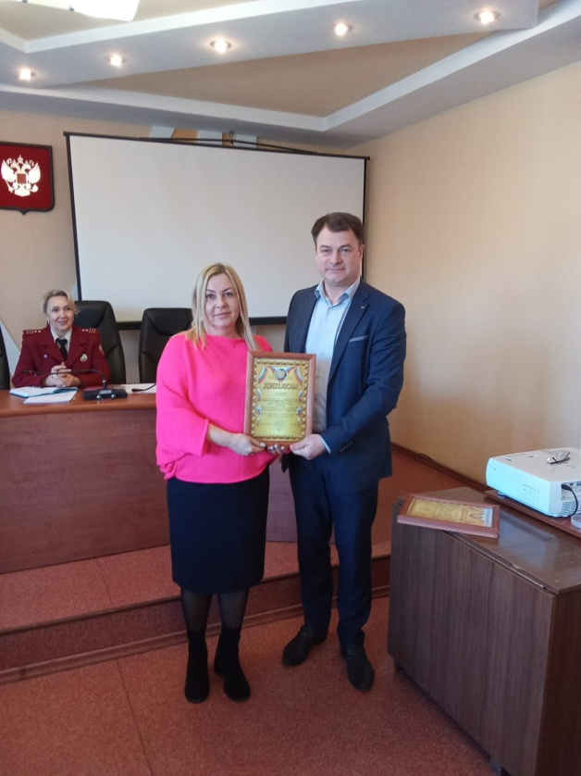  МБДОУ «Центр развития ребёнка-  детский сад № 14» ПГО  III место  Заведующая - Колесникова Марина Анатольевна | 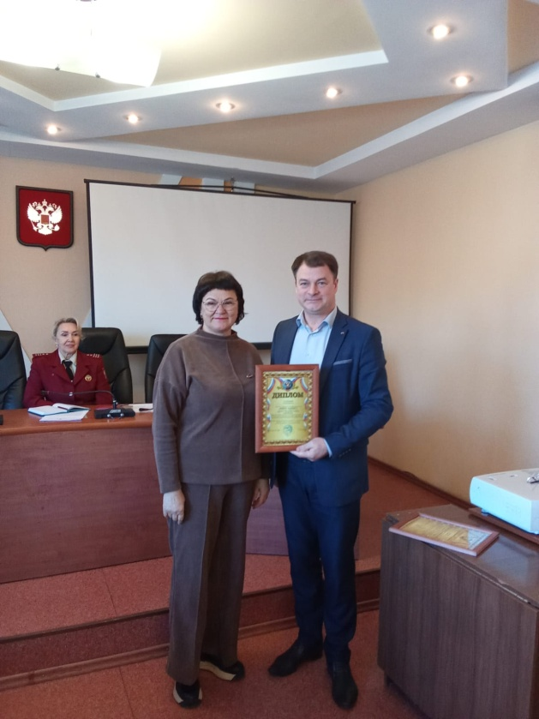  ООО «КоРус Маркет»  II место  Ведущий инженер -Сенькина Ирина Петровна
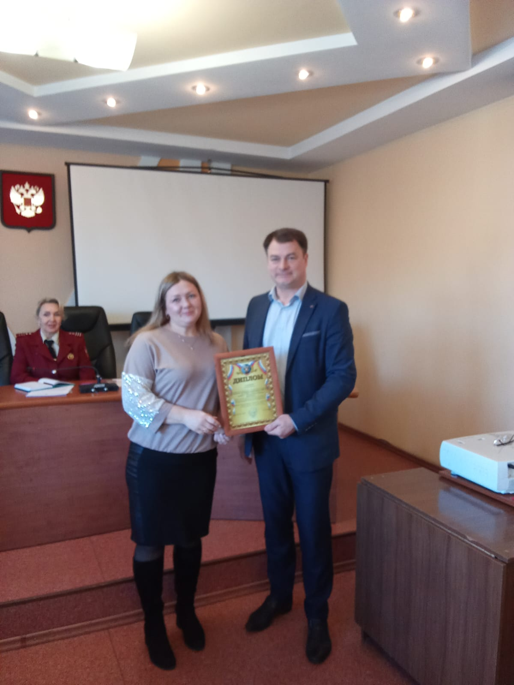
МБДОУ «Детский сад общеразвивающего вида № 7»
I место
Заведующая – Анненкова Виктория Геннадьевна

